

Руководство эксплуатации
Программного обеспечения
«ИРФ-Конфиг»
RU.ЕРФМ.00002.14 34

1. Общее положение
1.1 ИРФ-Конфиг (далее Конфигуратор) – предназначен для конфигурирования радиомодуля, координатора, мобильного терминалом, ретранслятора, а также GSM модема (далее Модем). Позволяет добавлять сетевые адреса приборов учета (далее ПУ) в белый список координатора для построения сети между ними, а также отслеживать маршруты построения, проверять связь между устройствами.
2. Интерфейс и настройки
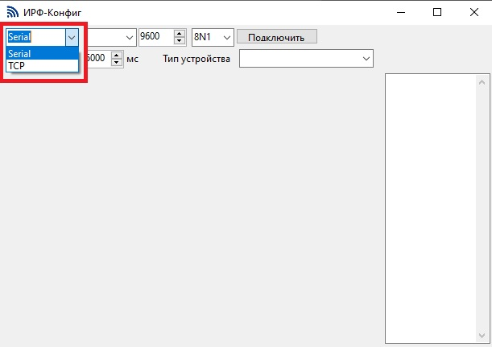
2.1 Для подключения к Конфигуратору выберите тип соединения Serial или TCP (см. рис. 1).

Рис. 1
2.2 Для подключения через COM порт, выберите Serial, после чего выберите номер COM порта, к которому подключено устройство (см. рис. 2)
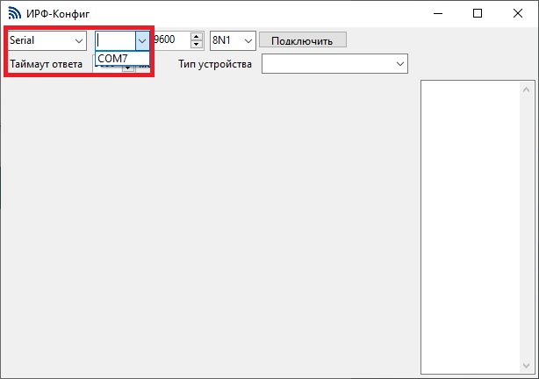

Рис. 2

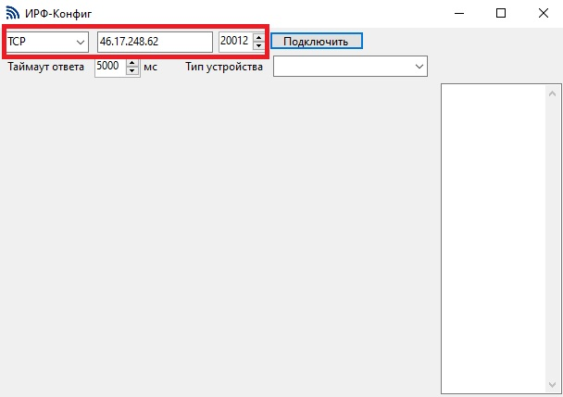
2.3 Для подключения по TCP, впишите IP адрес и порт (см. рис. 3).

Рис. 3
2.4 Установите необходимый Таймаут (ожидание) ответа. По умолчанию установлено 5000 миллисекунд (далее мс), (см. рис. 4).
Примечание: при опросе устройств, которые имеют ретрансляцию через УСПД или напрямую через координатор рекомендуется использовать таймаут ответа 5000 мс. При опросе через GSM рекомендуется использовать таймаут не менее 10 000 мс.
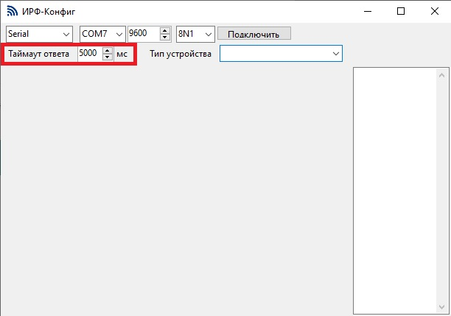

Рис. 4
2.5 Нажмите кнопку «Подключить», и выберите тип устройства, с которым собираетесь работать (см. рис. 5).
2.5.1 Радиомодуль – к нему относятся координатор, мобильный терминал, ретранслятор

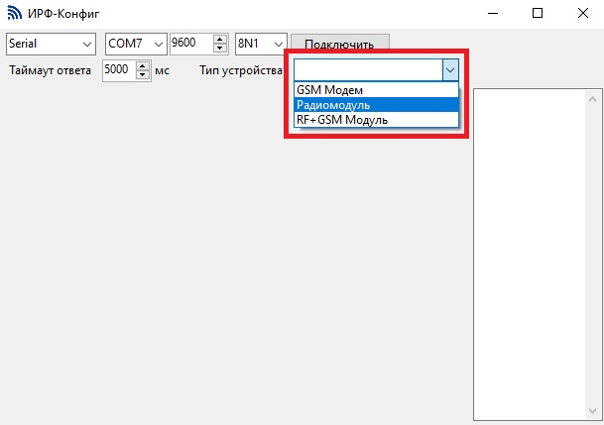

Рис. 5
2.6 После выбора устройства появится интерфейс для работы с ним. При выборе «Радиомодуль» появится следующий интерфейс (см. рис. 6)
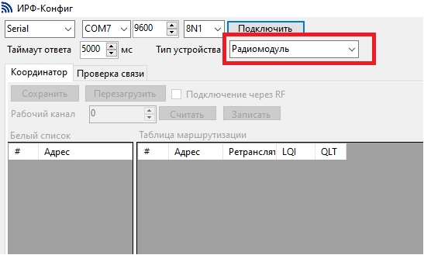

Рис. 6

2.7 Работа с координатором (вкладка «Координатор»):
2.7.1 Для определения рабочего канала нажмите кнопку «Считать» напротив надписи «Рабочий канал». По умолчанию используется канала 0 (см. рис. 7)

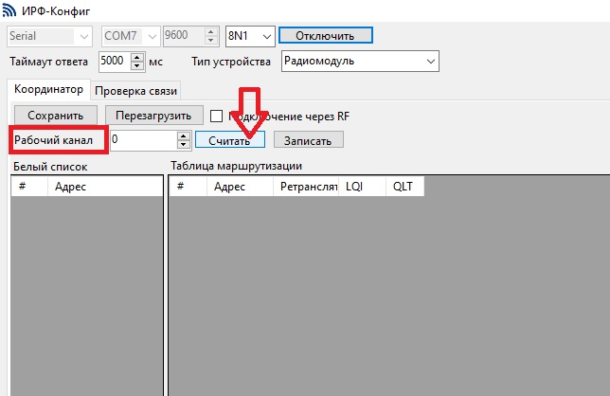

Рис. 7
2.7.2 Для записи другого канала необходимо установить значение 0, 2, 4 или 6 и нажать кнопку «Записать» (см. рис. 8)

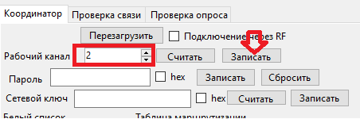

Рис. 8

2.7.3 Для вычитывания адресов ПУ, добавленных в список Координатора в колонке слева под названием «Белый список», нажмите кнопку «Считать», отобразятся все адреса ПУ, ранее добавленные в список Координатора (см. рис. 9).

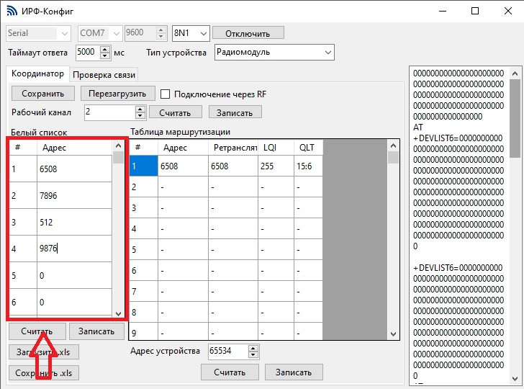

Рис. 9
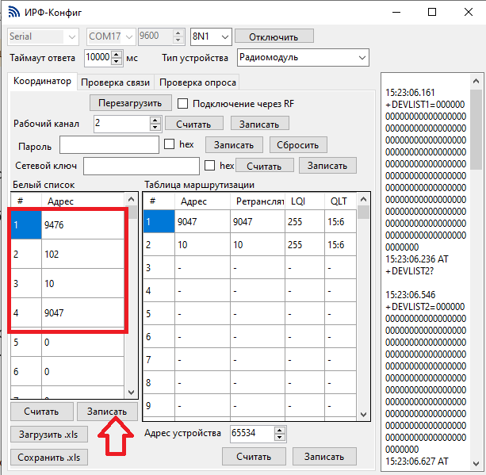
2.7.4 Для добавления адреса ПУ в «Белый список», впишите необходимые сетевые адреса вместо нулей и нажмите кнопки «Записать» (см. рис. 10).

Рис. 10

2.7.5 Адреса можно загружать с помощью списка из таблицы Excel, для этого нажмите на кнопку «Сохранить.xls», появится путь для сохранения сформированной таблицы (см. рис. 11)
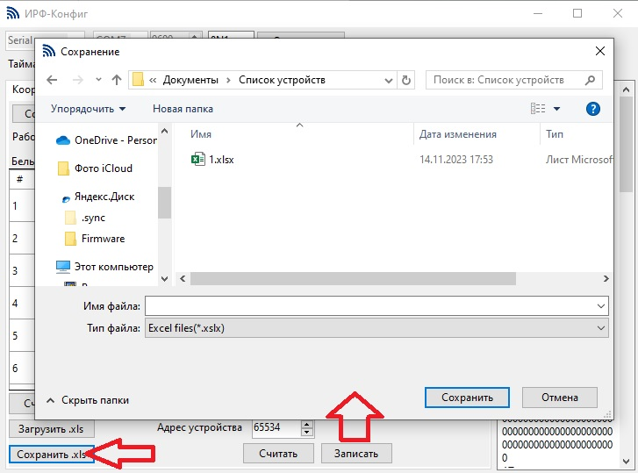

Рис. 11
2.7.6 Откройте таблицу в той папке, в которой сохранили ее ранее, появится форма Excel в которую можно внести адреса ПУ. Внесите необходимые адреса и сохраните файл Excel (см. Рис 12).
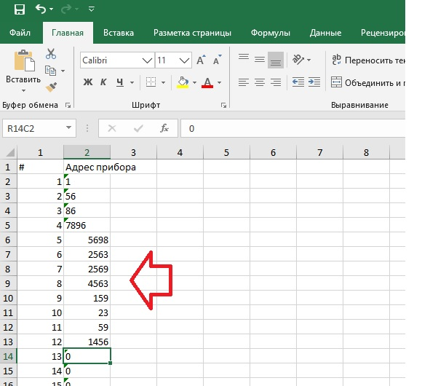

Рис. 12

2.7.7 Для добавлния адресов из таблицы нажмите кнопку «Загрузить.xls», автоматически откроется путь к ранее сохраненной таблице, затем нажмите кнопку «Открыть» (см. рис. 13).
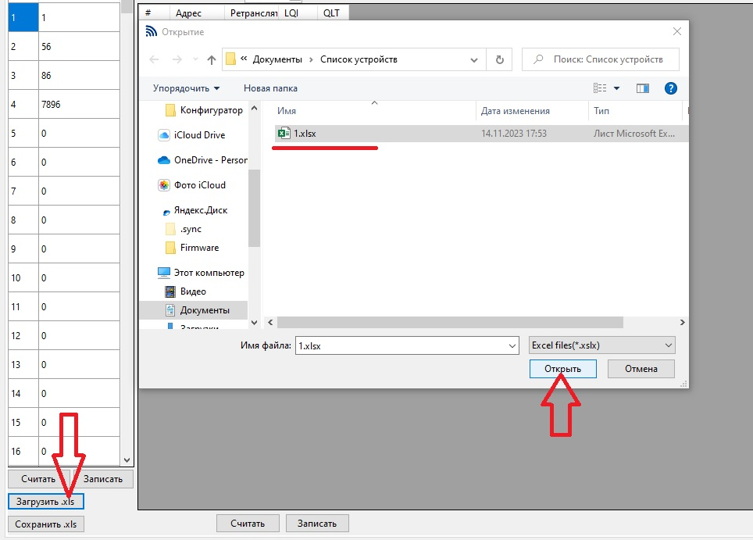

Рис. 13
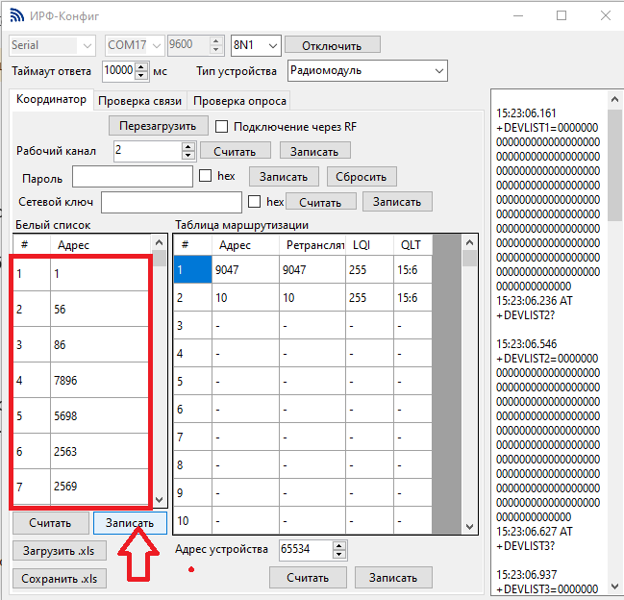
2.7.8 Адреса из таблицы Excel будут добавлены в Белый список. Нажмите кнопку «Записать» для внесения адресов ПУ в белый список координатора (см. рис. 14)

Рис. 14

2.8 Строка «Адрес устройства» — это адрес устройства, у которого производится вычитывание таблицы маршрутов. По умолчанию установлен адрес координатора – 65534 (см. рис. 15). Можно вычитать таблицу маршрутов любого Радиомодуля, находящегося на связи, для этого нужно вписать его номер в поле «Адрес устройства» и нажать кнопку «Считать».
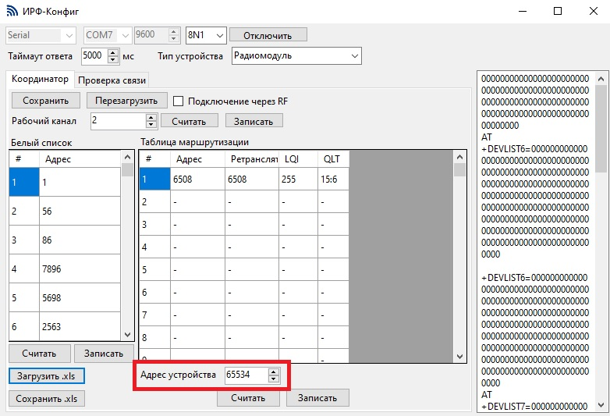

Рис. 15
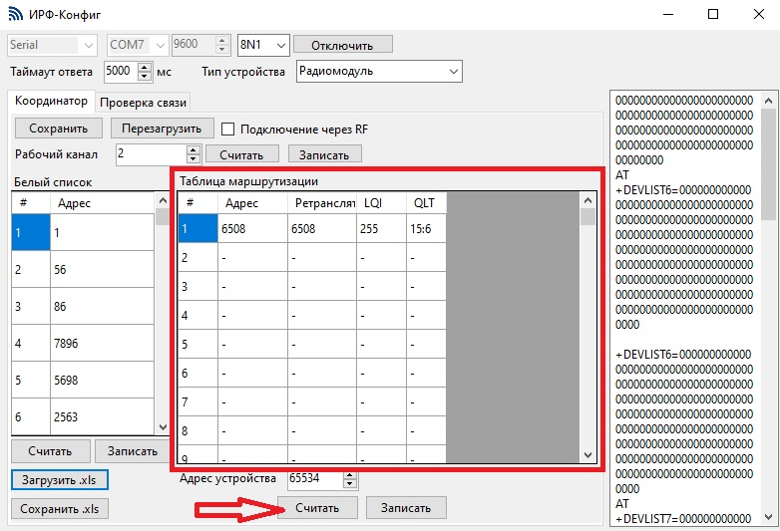
2.9 Для просмотра построенных маршрутов нажмите кнопку «Считать» под колонкой по центру «Таблица маршрутизации», будут указаны маршруты от координатора до радиомодулей, добавленных в белый список (с которыми удалось установить связь, (см. рис. 16)).

Рис. 16
2.9.1 Столбец «Адрес» - отображает сетевой адрес ПУ, с которым установлена связь
2.9.2 «Ретранслятор» - отображает сетевой адрес радиомодуля ближайшего к координатору, через который построена ретрансляция (если столбец «Адрес» и «Ретранслятор» повторяется то ретрансляция в маршруте отсутствует).
2.9.3 «LQI» - качество маршрута от 0 до 255 (где, 0 - худший, 255 - лучший).
2.9.4 «QLT» - x:y, где «y» - количество оставшихся попыток обращения к модулю, «х» - время в минутах до начала запуска таймера перестроения маршрута.

3. Проверка связи.
3.1 Можно произвести проверку связи между устройствами, а также определить уровни сигнала и маршрут до указанного ПУ.
Проверку связи можно осуществлять в 2 протоколах: RF и DLMS (см. рис. 17)
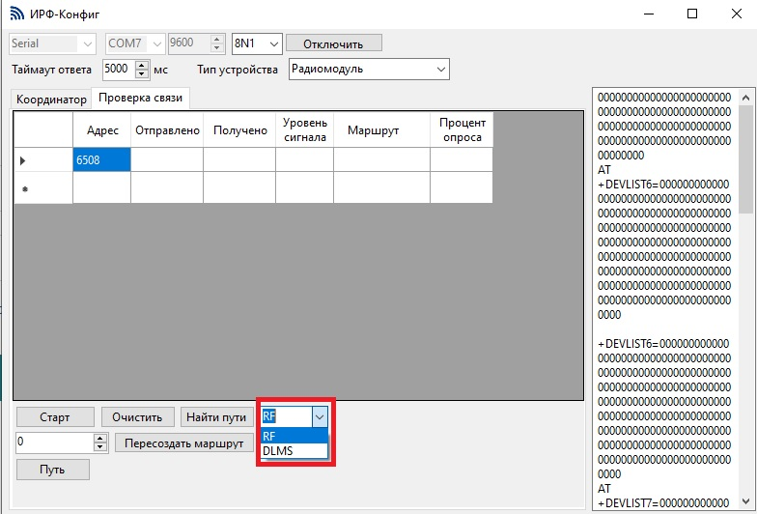

Рис. 17
3.1.1 RF- внутренний протокол ИРФМИТ, предназначен для проверки устойчивости связи без «переповторов». Отображает мощность сигнала в RSSI. Чем значение RSSI меньше, тем связь лучше.
Примечание: для работы по протоколу RF, ПУ сперва должен зарегистрироваться в «Таблице маршрутизации» Координатора (см. п. 2.9) и должен быть занесен в «Белый список» (см. п. 2.7.3).
3.1.2 DLMS – Координатор формирует случайный пакет в протоколе СПОДЭС, на который должен ответить ПУ при получении. Протокол не отображает RSSI.
Примечание: по DLMS связываться с ПУ можно сразу, не дожидаясь регистрации в «Таблице маршрутизации» Координатора.
3.2 Для проверки связи с ПУ внесите его адрес в столбец «Адрес» - и нажмите кнопку «Старт». Начнут отправляться запросы, которые будут отображаться с нарастающим итогом в столбце «Отправлено», если опрашиваемый ПУ на связи, то будут приходить ответы в столбец «Получено». В идеальных условиях связи количество запросов и ответов совпадают (см. рис. 18).
Столбец «Уровень сигнала» - показывает уровень сигнала RSSI между устройствами в dBi.
Столбец «Маршрут» - отображает маршрут к устройству. Для поиска маршрута к устройству необходимо нажать кнопку «Найти путь» (см. рис. 19)
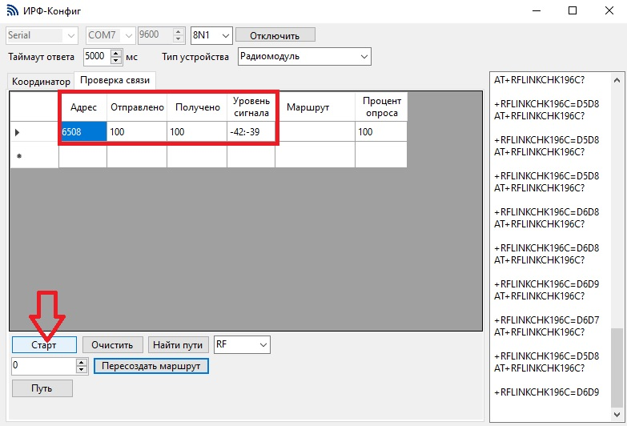

Рис. 18

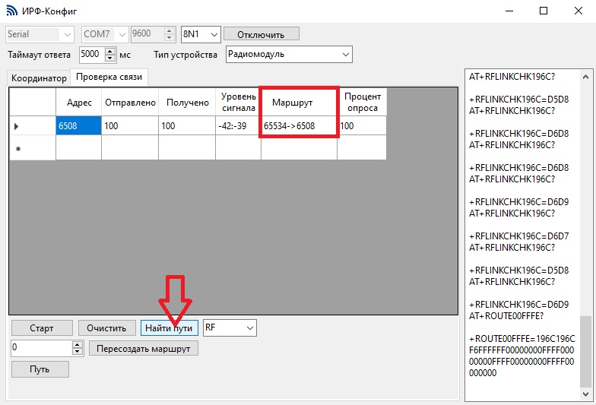

Рис. 19
3.3 При нажатии кнопки «Отчистить» будут удалены значения в столбцах: «Отправлено», «Получено» и «Маршрут» (см. Рис. 20).
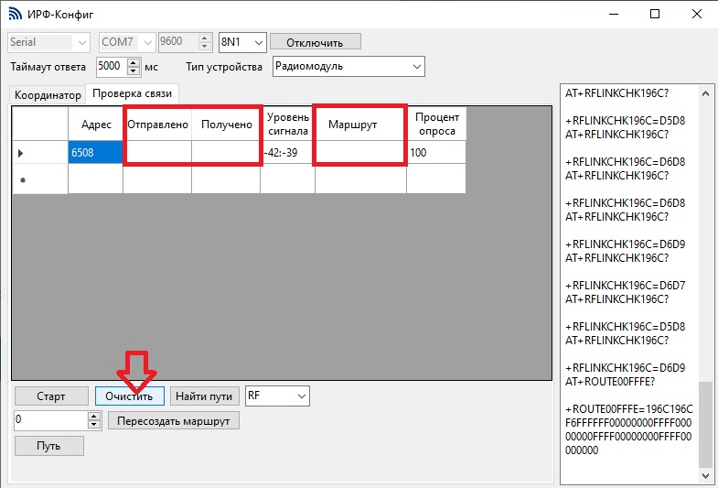

Рис. 20

